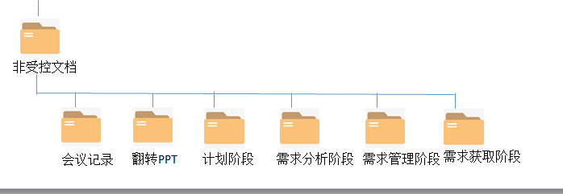

这个计划阶段、需求分析阶段、需求管理阶段、需求获取阶段应该是受控文档吧。